1. Скачайте Node.js

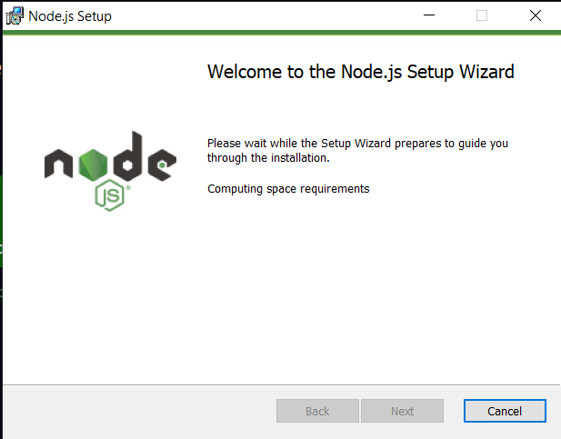

1. Установите Node.js

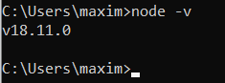

1. Запустите свою первую программу, сохраненную в js-файле

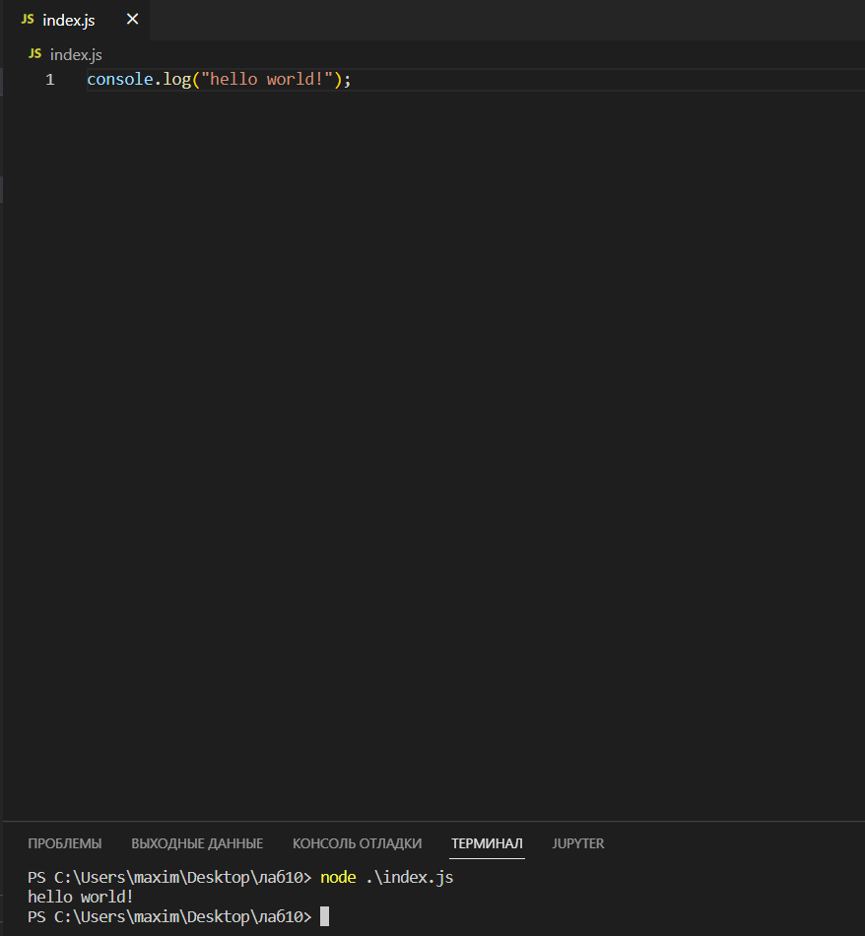

1. Изучите материал про setTimeout и setInterval в интернете. Продемонстрируйте работу данных методов в отчете. Опишите, для чего они нужны.

* setTimeout позволяет вызвать функцию один раз через определённый интервал времени.
* setInterval позволяет вызывать функцию регулярно, повторяя вызов через определённый интервал времени.

Синтаксис:

let timerId = setTimeout(func|code, [delay], [arg1], [arg2], ...);

Параметры:

func|code

Функция или строка кода для выполнения. Обычно это функция. По историческим причинам можно передать и строку кода, но это не рекомендуется.

delay

Задержка перед запуском в миллисекундах (1000 мс = 1 с). Значение по умолчанию – 0.

arg1, arg2…

Например, данный код вызывает sayHi() спустя одну секунду:

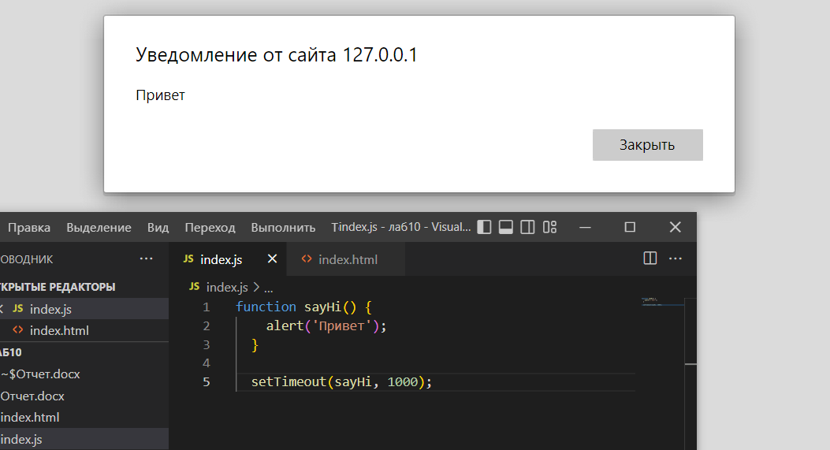

Метод setInterval имеет такой же синтаксис как setTimeout:

Следующий пример выводит сообщение каждые 2 секунды. Через 5 секунд вывод прекращается:

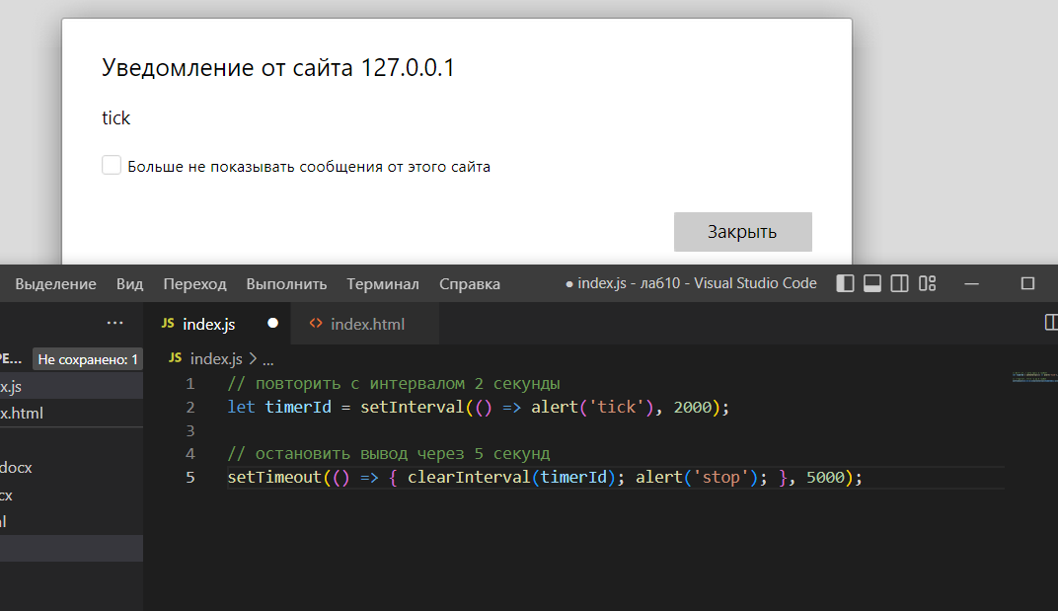

Методы setInterval(func, delay, ...args) и setTimeout(func, delay, ...args) позволяют выполнять func регулярно или только один раз после задержки delay, заданной в мс.

1. Установите любой интересующий вас пакет из npm и продемонстрируйте его работу.

Я установил express

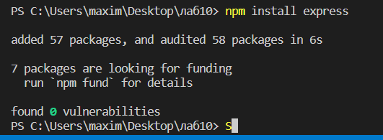

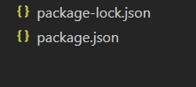

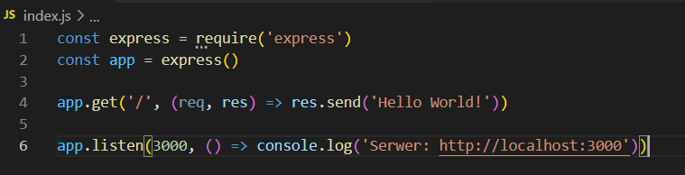

Этот код запускает новый HTTP-сервер на порту 3000 и отправляет ответ Hello World! на запросы, поступающие по маршруту GET /



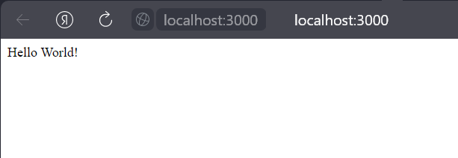

1. Напишите любое приложение, использующее сторонние библиотеки и пакеты. Если сложно придумать, напишите в чат, или обратитесь к преподавателю.

В своем приложении «калькулятор» использовал Path и express.

